Министерство транспорта Российской Федерации
Федеральное государственное автономное образовательное
учреждение высшего образования
«Российский университет транспорта»
(ФГАОУ ВО РУТ(МИИТ), РУТ (МИИТ)

Институт транспортной техники и систем управления

Кафедра «Управление и защита информации»

Практическое задание № 1

по дисциплине: «Цифровые технологии»
на тему: «Обзор файловых менеджеров»

Выполнили: ст. гр. ТБЖ-211
Умаров Д.Т., Смирнова К.М.
Варианты №21,24
28.02.2023
(дата выполнения)
Проверил: к.т.н., доц. Сафронов А.И.
01.03.2023
(дата приёмки)
Зачтено

Москва – 2023 г.
Цель работы:
Приобрести или закрепить навыки первичного обследования функционала программного обеспечения на примере двухпанельного файлового менеджера.

Формулировка задачи:
Следовать инструкциям и выполнить положения индивидуальной части работы, изложенной далее.

Индивидуальная часть работы:

Выполнить первичное обследование и составить текстовый обзор файловых менеджеров, KFM и NexusFile.

KFM

На главной странице сайта представлена информация о программном обеспечении Windows AJAX с открытым исходным кодом. На сайте возможно просмотреть различные статьи для подробного с ними ознакомления.

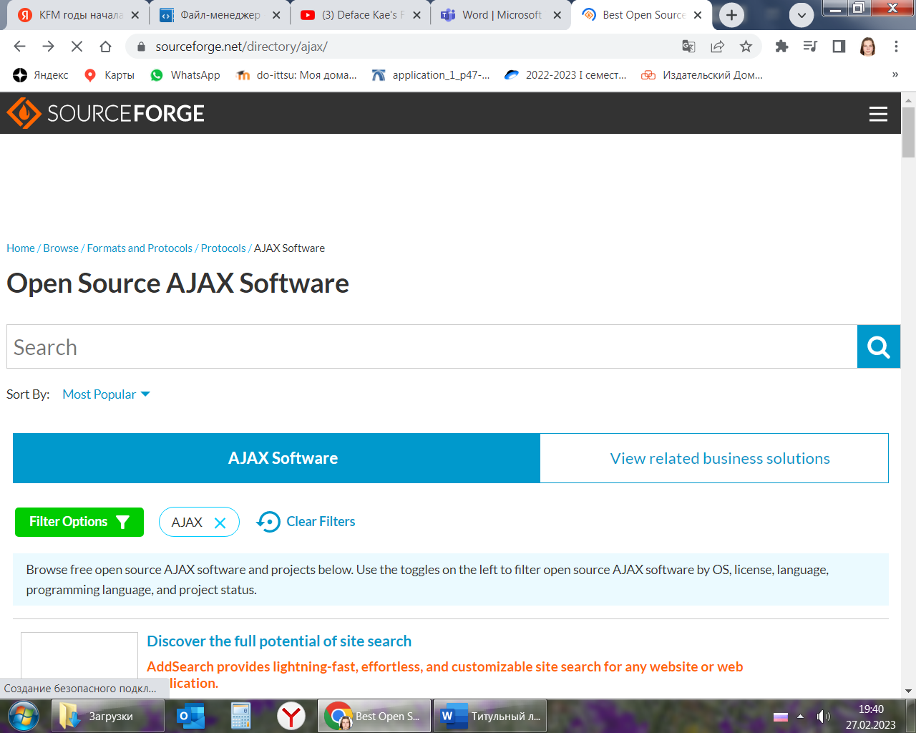
На сайте реализовано 4 ключевых раздела: Open Source Software, Business Software, Resources, Menu. В свою очередь разделы Resources и Menu делятся на подразделы. Resources на Blog и Articles, а Menu на Help, Create, Join, Login.
Домашняя страница/Обзор программного обеспечения с открытым исходным кодом/Форматы и протоколы с открытым исходным кодом/Протоколы с открытым исходным кодом.
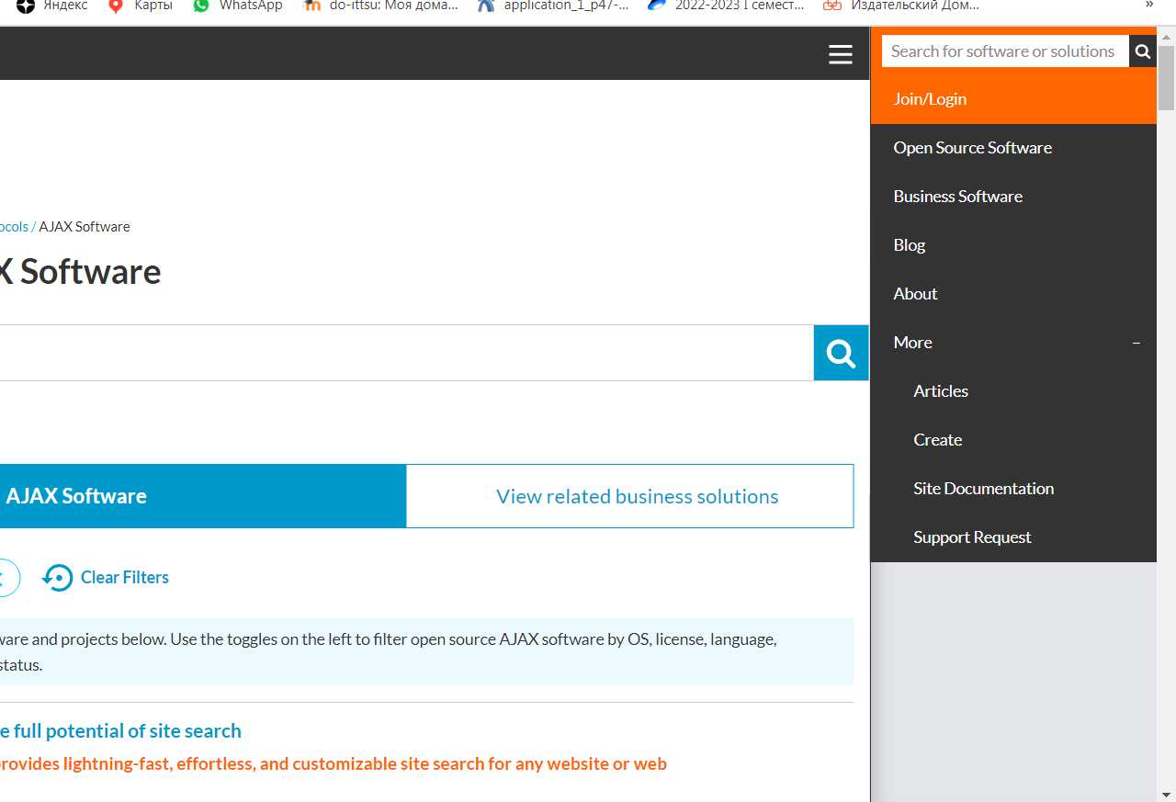
А тут предложение зарегистрироваться, потом программное обеспечение с открытым кодом, программное обеспечение для бизнеса, блог. Под about история SourceForge.

Под More:
- Articles – Статьи на разные темы.
- Create – инструкция по созданию своего проекта.
- Site documentation – тут полная документация для начала работы, по размещению на сайте, по созданию, по поиску программного обеспечения на сайте и так далее. Там есть раздел «часто задаваемые вопросы»
- Support Request – тех. поддержка

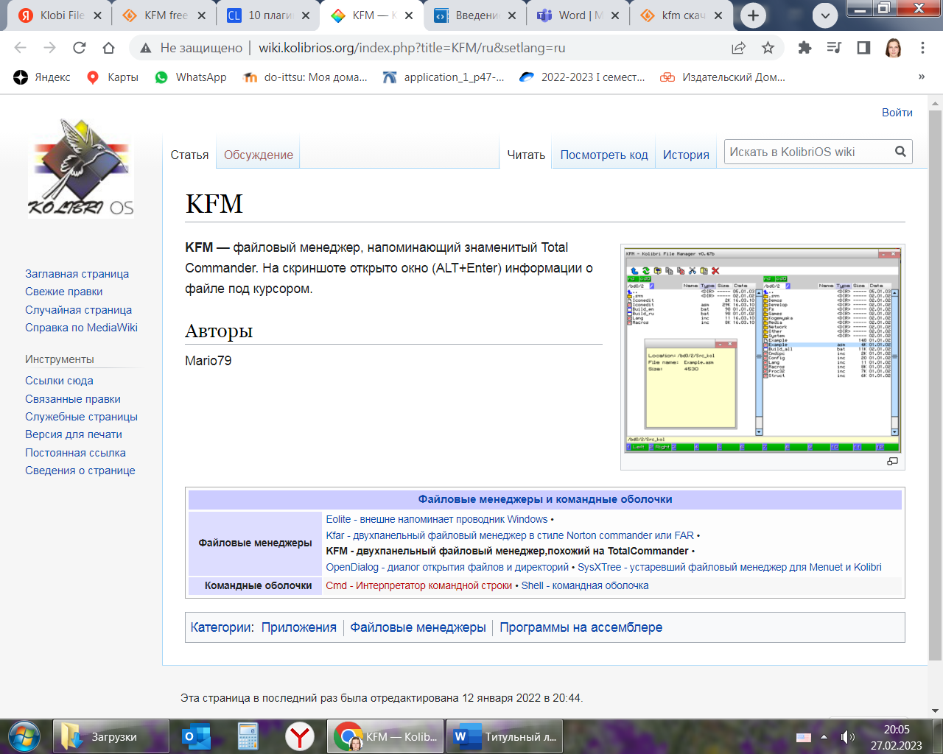
Дальше про KFM
Ровно две строчки о нём на Википедии.
Файловый менеджер. Двухпанельный. Может работать сам или вместе с FCKeditor или TinyMCE.
Годы поддержки 1996 – 2007
Сделан под операционную систему Windows, но может работать и Mac OS X, линукс.
Поддерживает 13 языков, русский в том числе.
Свободно распространяется.
Клавиши для управления в файловом менеджере используются стандартно. Del удалить, Ctrl – выбрать всё, F1 – справка, F2 – для переименования, F7 – подчёркивает ошибки, F8 – безопасный режим, F10 – меню.

Вывод о проделанной работе.
Нет ничего об этом файловом менеджере в Интернете. Нашла три слова и то на иностранном блоге. Для человека, который словосочетание «файловый менеджер» узнал на прошлом занятии сложно как-либо оценивать свою работу и делать по ней вывод.
NexusFile

При первом переходе на сайт с первых строк видишь, что сайт позиционирует себя как простое и красивое ПО. Справа от этой информации сразу же предлагается сделать пожертвование и развитие сайта. После чего ниже идёт название приложения и кнопка «скачать».

Лучший менеджер шрифтов для Windows – вот что кричит нам сайт. Хотелось бы верить. Файл может использоваться всеми пользователями. А также компаниями (приводятся характерные примеры).

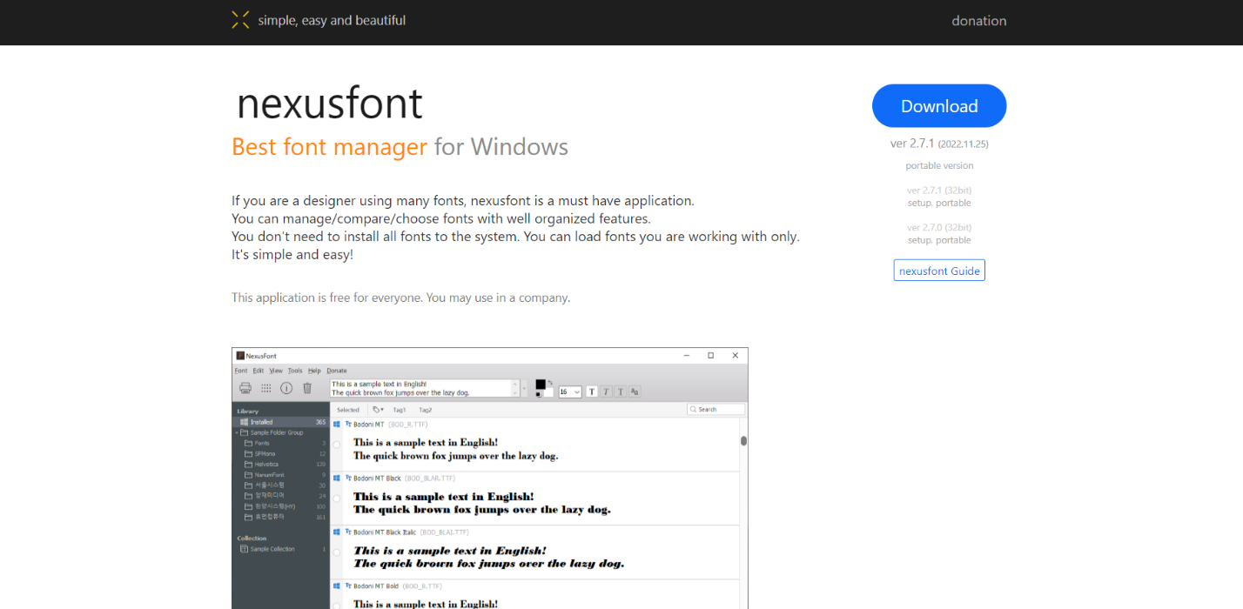

В общем-то сайт состоит из одного раздела на котором есть множество вариантов установки приложений среди них есть рассматриваемый нами NexusFile.
Nexusfile – это двухпанельный файловый менеджер.
Он выглядит просто, но обладает мощными функциями. Архивирование, FTP, расширенное переименование и многие другие функции.
Вы можете настроить его внешний вид с помощью настроек цвета обложки и списка.
Также вы можете настроить ярлыки. (картинка представлена ниже).

Начало сопровождения было с Декабря 1997 и по н.в. NexusFile работает в операционных системах Windows2000/XP/2003/Vista.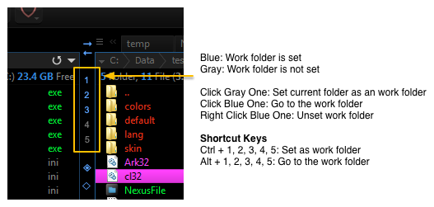 Рабочие папки.
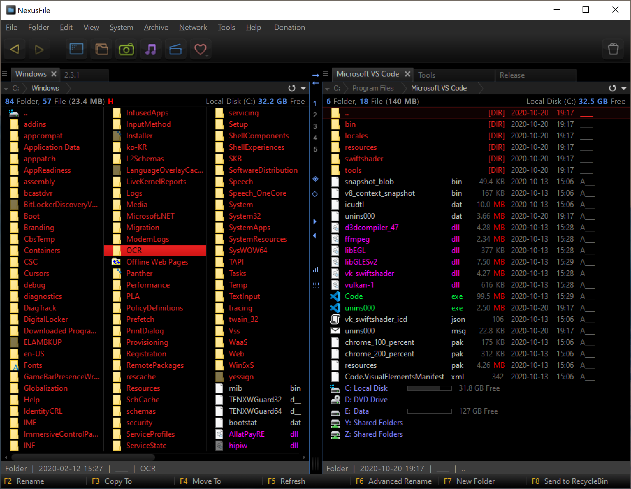
Настройка ярлыков

Существует три различных типа функции удаления
1. Отправить в корзину (Удалить или Alt + D): вы можете восстановить удалённые файлы из корзины
2. Удалить (Shift + Delete или Alt + D, затем кнопка Удалить): вы не можете восстановить удалённые файлы.
3. Измельчите и удалите (Shift + Alt + Delete 또는 Shift + Alt + D): удалите содержимое файла с помощью 0 и измените имя файла на случайное имя. Затем удалите.
Выполнение изменений в настройке файлового менеджера выполняется довольно просто судя по скриншотам из интернета.
По функциональным клавишам всё тоже довольно просто:
Del удалить, Ctrl – выбрать всё, F1 – справка, F2 – для переименования, F3 –копирование, F5 – перезагрузка, F7 – подчёркивает ошибки, F8 – безопасный режим, F10 – меню.
Файловый менеджер спрягается с блокнотом при нажатии клавиши F4. ПО как и было сказано ранее является свободным. Поддерживается русский язык. Является двухпанельным.
Информация в Википедии так же присутствует:
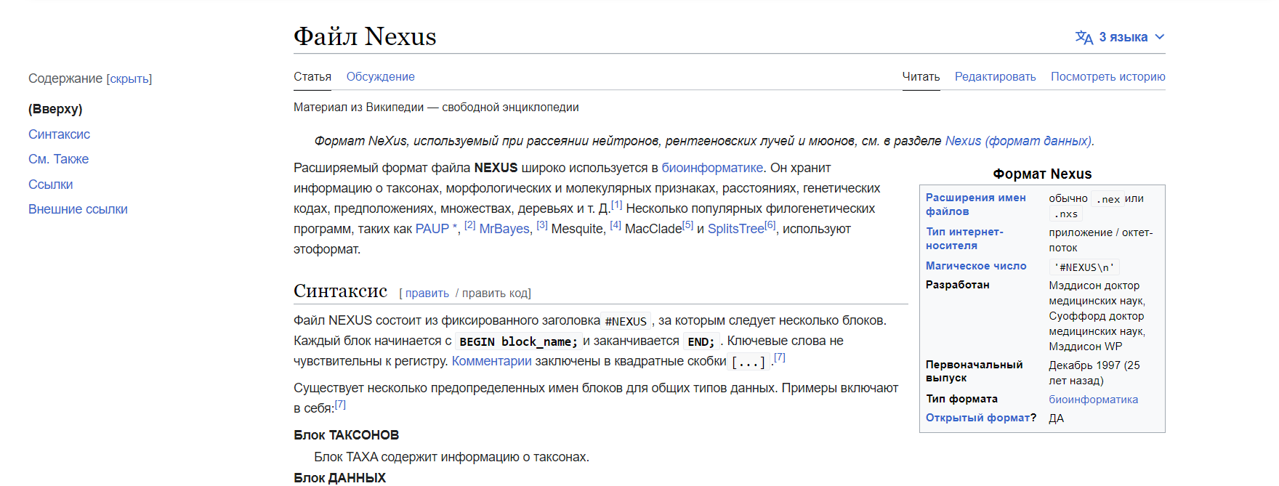
Описание файлового менеджера в Википедии актуализировано.
Вывод о проделанной работе: полностью поддерживаю слова моей коллеги так как о понятии «файловый менеджер» слышу в первый раз в жизни и разобраться с ним было довольно непросто. В работе были использованы методы сравнительного анализа и дедукции. Мы приобрели навыки первичного обследования функционала программного обеспечения на примере двухпанельного файлового менеджера.

